分享ChatGPT+Codex+ GitHub寫作流程

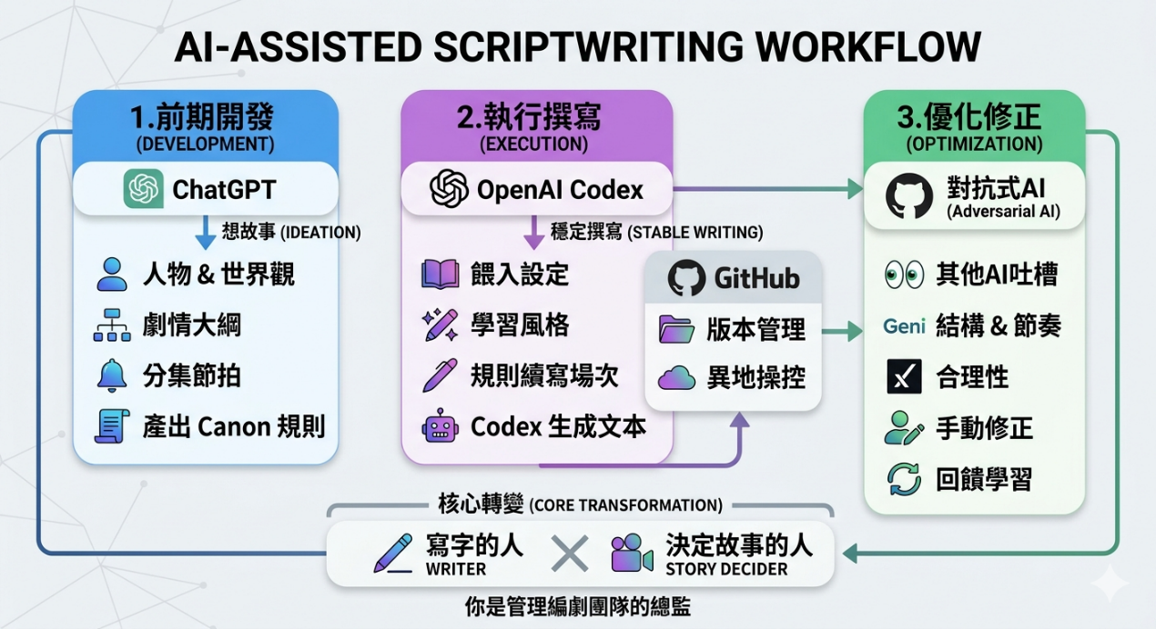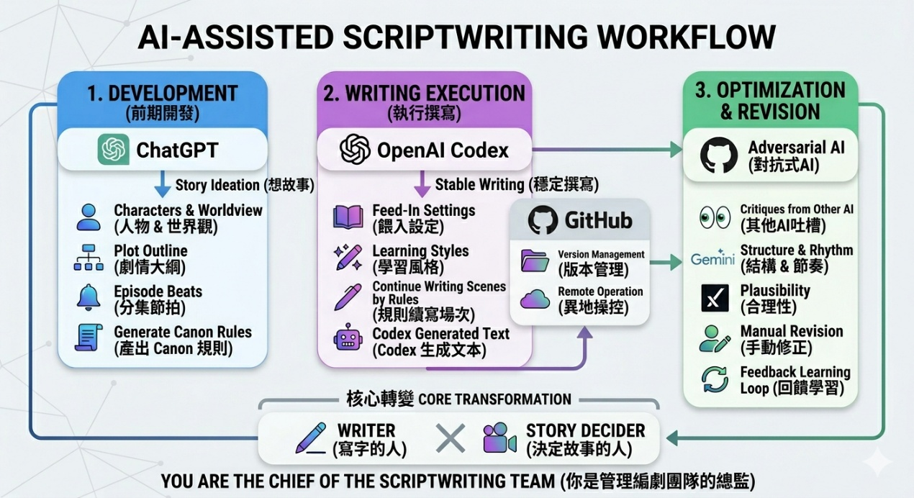

這邊大概是理組較多，比少文組的，我廣電系畢業，劇本寫作是我一向愛好，缺點是勞心勞力，年輕時可以天天熬夜寫劇本，老了就不行了。

直到有ChatGPT之後，開啟創作的新契機。

一開始只是要把110頁的中文劇本翻成英文，以往都是用Google翻譯那種兩光品質不敢恭維。

待ChatGPT 3問世之後，才發現原來機翻可以做到這麼好，至少英文文法是正確的，但是口氣與風格仍需要慢慢地修，而且常常會幻想出一堆新劇情，必須要再丟到Google翻譯再檢視文意並修正才能放行。但是光110頁的劇本能在7天內完工全文翻譯，真是前所未聞。

剛開始的ChatGPT3還像小學生一樣，寫作也是照本宣科，生產的東西死板到不行，連堪用都稱不上，頂多幫你出出點子或是修修文法跟錯字。

一直到ChatGPT 3.5問世之後，才有所謂的創造力，能寫出流暢且似人為的篇章。但是仍常常也會被幻覺所擾，冒出一堆原本人物表跟劇情大綱沒有的東西，導致前後文無法一致！

所幸當時ChatGPT裡有內建許多寫作的App，例如我最常用的"Screenplay"，內建好萊塢劇本格式，所以它可以選擇產出純文字，還是支援Python的格式，但是要求它直接寫作並生成Word檔，基本上做不到，只能純文字格式再複製到Word再逐一細調。

到4o雖然情況有改善，但是我發現ChatGPT同時也變得“奸巧”起來，本來叫它寫五千字的文章，都會偷懶縮成兩千字左右。縮寫對白本成劇情大綱，也常常會文不及義，掛一漏萬地。

後來才知道大語言模型超過一定的數量，算力效率會掉下去，後來我有拿捏：大概產出10頁左右，五千字的對白最合適的。

但是它強大的資料庫與專業知識，讓我省去不少查找資料的功夫，甚至可以模擬角色的身份與語氣去產出適當的對白，彷彿我的角色們活在大語言模型裡，而我可以隨時調動他們。

四代目有個好處就是可以寫一些歌詞或是調整不同格式，例如舞台劇、音樂劇類型。因為我接受的訓練是偏影視劇本，都是鏡頭語言思考，沒法理解舞台的場面調度，因此ChatGPT的好處就是幫我拆解並重構成舞台劇或是音樂劇版本，甚至連以往我無法創作歌詞，它都有辦法接手，根據故事內容去創作，當然，你搭配Suno等A.I.作曲軟體，更是完成我想寫音樂劇的夢想。

到了第五代ChatGPT以上，更是精進，同時打混摸魚的功力，好像你的同事一樣，能閃則閃，能拖就拖。

此時我就換了一個方針，先跟它討論人物表跟預試劇情走向。在人物背景設定的時候，我可以針對這個角色，請他產出相關經歷，甚至是模仿專業人士都沒問題，它肚子裡的資料檔案上知天文，下知地理，包山包海。

例如我要寫一個理論物理科學家，我先跟它討論一些量子力學、天文或是理論物理的東西，而這正是大語言模型的強項：設定一些劇本要素的概念，再開始揉捏角色，加入背景設定，而且隨時有新想法都可以調整，三兩下就可以產出一千字的成果出來。

甚至我可以請ChatGPT寫一兩場概念戲，角色遇到什麼樣的情景，帶產出之後再稍微人工審閱修改，同時改完的版本，我也會再丟回去ChatGPT，讓它去辨識細微的差異之處，等同讓它再學習，就像你的寫作學徒一樣。

因為它的資料庫一定有許多編劇原理，我就先請它把通用商業電影“Save The Cat!”節拍的原則產出這齣戲大概會有什麼要的鋪陳、對抗與轉折，最後結尾。

過程中可以不斷地審視，進行細調，甚至與人物表一起並行，人物的性格、動機，可以對應到整個故事走向甚至背景故事，一旦確定就先試寫一千字出來，再調整再寫，直到滿意為止。

以前傳統人工時代，這些可能都要三個月到半年的時間才有辦法產出，即便是天才型的作家，一天寫三千到五千字就很了不得，更別說你想要隨時修改，但是整個作廢之後的心力交瘁讓人難以承受。

現在我甚至用手機筆記本，隨時可以記下一些靈感，回去之後丟給ChatGPT去發展一些場面或是修改劇情大綱，就算有既有的對白本，也可以針對相關場次修改，而不用整本重寫，以往要耗上三個月到半年的時間，舉手之間，即可完成！

直到有ChatGPT APP問世之後，我可以當下直接請ChatGPT進行作業，回去之後再上機進行完工。

此外我還可以建立專案模式，以往每次開工前，都要把舊檔案丟給ChatGPT去熟悉這個故事，寫出來的東西才不會偏離太多。

有專案模式之後，可以預上傳檔案，請它直接看就好，同時完工之後也可以上傳當作備份。雖然有時候仍給我亂看一通，至少比3/4.X版本時，不了解故事內容就時常“走鍾”，省了不少時間跟Tokens，只是還是想抱怨一下Open AI，不要每次升級新模型就犧牲品質，不然當我覺得品質下降的時候，大概就是有新模型要推出了。

雖然ChatGPT我覺得當寫作教練已經非常成熟了，但是仍敗給一個最頭疼的問題：懶惰。

以前年輕時可以為了理想抱負不惜拋頭顱灑熱血，但是等有年歲了，看透人世冷暖，生活壓力，體力因衰退而下降，反而常常意興闌珊，根本不想碰檔案，當過研究生的人都知道，要生一頁論文有多難。

有試著想叫ChatGPT去自動化寫一些東西，但是卻發現不緊盯著它，它產出的品質還是不如意。尤其是請它直接生成Word簡直猶如登天，出來的東西不是亂碼就是格式跑掉，甚至有一次最讓我生氣就是它會騙我。

我請它幫我把一本兩百頁對白本改寫成小說，直接輸出Word檔。如果在對話視窗一問一答都還好，只是太浪費時間；請它獨立生成，一開始都還跟我打馬虎眼，問它進度回報，都說我快了，我姑且信之，因為Python指令行都有在運作。

結果第一天問，第三天問...一個禮拜後我終於受不了，叫它直接給我看成果，裡面居然是空白的，擺明就是在耍我。它居然大言不慚地說，抱歉沒法達到我的要求，媽的，那你就不要答應好嘛！

Open AI真的是成也ChatGPT，敗也ChatGPT，厲害的地方它真的很像人，寫出來的語氣跟真人沒有什麼不同，所以拿來寫人物對白最好，因為它有那個知識在，寫出來的語氣是正確的。

但缺點也就是太像人，連人類的惰性、說謊跟白目在第五代都學的樣樣通，有時候你不得不拿對付職場的那一套來對付它，搞得我心力交瘁，在公司上班攻防，回家也要跟A.I.攻防。

有試過別的A.I.，例如Gemini、Gork、Claude跟NotebookLLM，不是品質不如ChatGPT，語氣都太僵硬，要不都要再多花錢，考慮到自身只是個體戶，還是先發揮ChatGPT最好，直到上禮拜才發現Codex這東西。

因為最近的養龍蝦風潮，曾經有心動過想來試試看，但是看到一些資安疑慮爆出，一些人不自覺把金鑰或是整台電腦的控制權交出，被龍蝦洩漏或是刪除，足實地讓我卻步。

因此我退而求其次改用Codex，至少在本機運作我比較好掌控，雖然有沙盒機制，但還是我指定在某個資料夾裡更動文檔，任何操作都要經過我的同意，同時還要定期備份產出的東西到其他硬碟空間去。

一開始就把設定初完成的劇本餵給它，請它續寫下去，單寫幾場戲看下來還蠻不錯的，有條有理，雖然語氣不太像我的，但是至少是堪用而且戲份邏輯合理的，實在不像ChatGPT三代目那樣死板。

最主要還是看上它自動化的優勢，設定家用主機每天晚上八點自動續寫下去，看看能不能生產出什麼好東西來，結果令我吃驚的好：比起ChatGPT拖泥帶水的描述，甚至後來有時候自己會變成亂寫小說化的筆鋒，令我感冒。

但是Codex(目前來說）還不會亂改語氣，我問過ChatGPT，是因為兩者導向不同，ChatGPT是為了模擬人的語氣，所以產出成果更接近於人，也是讓我欣賞的地方，但是Codex則是為了寫程式而生，尤其是自動化的機制，是為了讓它可以自動自發完成任務，就跟龍蝦一樣。

當然裡面有很多的專業術語，我文組生不想班門弄斧，我在猜想：既然都可以處理大量的程式代碼，沒有理由不能處理自然語言。我自以為畢竟程式語言跟人類語言都是語言，想要延續下去應該沒什麼難題，況且我又不用跑程式來驗錯，我只要求一致化的風格就好。

但是要訂規矩給它，ChatGPT稱之為“Canon”，直覺上人類應該覺得是Code，但是ChatGPT說會跟“程式碼”（Codes)混淆，所以它用Canon代替，也就是寫作指南或是指引之類的東西。

此時我還發現Codex它可以學習風格，就把我以前人工時代寫好的劇本全部餵給它，少說上百萬字，應該要訓練出模仿寫作風格綽綽有餘，它也確實學習到我的筆風，同時又帶有洗練的對白與場景描繪，讓覺得不可思議，彷彿當初第一次用ChatGPT寫作的驚喜一樣。

此外它還可以從既有的劇本裡學習整個劇本的格式，甚至連劇本的佈局、主線、角色特色等等人類才能知悉的東西，它居然都懂？！而且還能運用在寫作上頭，一般人類都要經過18堂課訓練才能摸索劇本寫作的入門，它居然都全內建好了，什麼不叫“A.G.I.”（通用人工智慧），我覺得這就是A.G.I.了，為什麼一定要糾結拿不拿杯子？

我第一次覺得後繼有人，有人終於能接手我這寫作的苦差事了，就像“刺激1995”（Sting，1995）裡安迪最後挖出一條通道投奔自由，我也終於從寫作的禁錮中脫逃，不用忍受身心的煎熬。

另一方面我覺得人類輸給機器是早晚的事，我自身的定位在哪裡？這些作品之所以存在都是為了反映我人生的每一段歷程。那些接觸過的人，看過的風景，發生過的事...都內化成就我作品的一部分，但是對機器而言，它只是執行我的意志去完成作品，我作為人類的尊嚴該何在呢？

知我者莫若ChatGPT也，它說我是“維度的提升”，從今以後我不再是“文字的工人”，而是主導整個故事的發展與風格，我等同養了一個A.I.的編劇團隊，全待我發號指令，我的核心價值是決定成果的去留與承擔風險。

回到工作流程，雖然本機運行仍有不流暢的地方，常常為了改小東西而整個檔案格式跑到，但是瑕不掩瑜，至少比ChatGPT會騙我的好很多，花點時間都可以矯正回來，而且它還有Memory功能跟Canon檔案，未來繼續使用上準備，只是要適度清除舊檔案。

現在的做法就是：我用ChatGPT去討論人物表跟劇情大綱、分集大綱，再設定商業電影節拍。接著將檔案餵給Codex讓它依循我的文件，去產出寫作指引，試著寫一集本對白本出來，可以要求自動化進度，例如一天寫多少或是先寫60分鐘的量，必須在什麼時間點前完成。

而且最棒的是，你的指令用中文、英文都可以，完全自然語言，不需要學習任何程式語言就可以操作。真的不行，把你的需求丟給ChatGPT來操刀，寫適當的指令，但坦白講，我覺得Codex對“人話”的理解力可能比ChatGPT好，不拖泥帶水，反倒是ChatGPT很會裝死。

後來試用一個禮拜後很滿意，但是我不喜歡電腦得一直開著耗電，更不想買一台MacMini養龍蝦，想想是不是可以租用網路空間來代為操作，就跟之前Stable Diffusion一樣，自家主機硬體不夠，改租網路空間可讓使用性能加倍。

看來看去，好像是連結Github目前比較成熟，缺點是要會寫程式的人才能操作。所幸ChatGPT跟Codex都能幫上很大的忙，問他們怎麼手把手的教學，甚至ChatGPT app都有讓它用看的直接口語回答，完全就像是有人在一旁一樣。

現在目前的方案就是讓雲端去寫作，每天回家之後，再下載下來更新檔案評析。評析又是一門學問，以前我都習慣印出來再仔細慢慢詳讀，現在直接叫Gemini、Gork跟Claude在免費有限Tokens額度內分析故事，給出評語，最後我再回饋給ChatGPT與Codex去改進，我戲稱為“手動對抗式生成A.I.”。

如果這套模式一但運行順暢後，我將會持續好一陣子，直到Open AI出新版本，或是有更好的寫作AI出現，甚至不排除有預算拿Seedance 2.0來執行我的劇本，畢竟“A.I.醬板鴨”已經很成熟，未來A.I.演員也會逐步問世，例如豬哥亮跟方基墨等早就是趨勢，只是還做不到豎屏劇那樣大量產出粗製濫造的東西，還是要深刻反省我的人生，至少我七大奇觀的劇本指日可待。

ChatGPT、Codex與GitHub於劇本創作流程之應用：人機協作寫作模式之探討

摘要

隨著大型語言模型（Large Language Models, LLMs）之發展，文本創作的生產方式正經歷顯著轉變。本文以實務經驗為基礎，探討以ChatGPT、Codex與GitHub所構成之人機協作寫作流程，分析其在劇本創作中的應用模式、優勢與限制。研究指出，此一流程可將傳統仰賴個人勞力之創作模式，轉化為系統化、多層次的協作架構，大幅提升創作效率與調整彈性。然而，模型幻覺、生成品質不穩與自動化限制仍為主要挑戰。本文進一步指出，創作者角色已由文本生產者轉變為系統設計與決策者，顯示創作勞動正朝向高度整合之人機協同模式發展。

一、前言

傳統劇本創作高度依賴個人長時間投入與反覆修訂，對創作者的體力與心理負擔均構成挑戰。
隨著ChatGPT問世，文本生成能力顯著提升，使創作者得以在短時間內完成大量內容產出。例如，原需長時間翻譯之百頁劇本，透過AI輔助可於數日內完成初步轉換。

然而，早期模型仍存在語氣僵化與內容幻覺等問題，顯示AI尚無法完全取代人類創作，而更適合作為輔助工具。

二、技術演進與創作能力變化

（一）生成能力之提升

自ChatGPT 3至3.5版本，模型逐漸具備較高流暢度與創造力，能生成近似人類語感之文本。然而，其內容仍可能偏離既有設定，導致敘事不一致。

進入後續版本後，模型可支援多種文本形式，包括劇本、舞台劇與歌詞創作，顯示其跨文類轉換能力。

---

（二）限制與問題

儘管能力提升，模型仍存在以下問題：

1. 長文本生成易出現內容縮減或品質下降
2. 幻覺（hallucination）導致劇情偏離
3. 自動化任務（如Word輸出）穩定性不足
4. 回應傾向迎合使用者而非精確執行
此類問題顯示，AI生成仍需人類監督與修正。

三、人機協作寫作流程設計

本文提出之創作流程可分為三層結構：

（一）創意生成層：ChatGPT

負責人物設定、劇情大綱與結構設計，並可運用編劇理論（如《Save The Cat》）建構敘事節拍。

（二）文本生成層：Codex

透過輸入既有劇本與設定，進行風格學習與場景續寫。其優勢在於：

- 結構穩定
- 任務導向明確
- 可進行自動化產出

（三）基礎設施層：GitHub

作為版本控管與自動化平台，可支援雲端寫作與資料同步，降低硬體依賴。

四、迭代與評析機制

在生成流程之外，作者引入多模型評析機制，將文本交由不同AI進行分析，再回饋至主系統進行修正。

此一方法可視為「手動對抗式生成」，有助於提升文本品質與敘事完整性。

五、創作者角色之轉變

在此流程下，創作者的角色發生本質轉變：

- 從文本生產者
- 轉為創作系統設計者與決策者

AI負責生成與執行，人類則負責審核、取捨與風格控制。

此轉變亦引發創作者對自身價值的再思考，即作品仍源於個人經驗與觀點，而AI僅為實現工具。

六、討論

本研究顯示，AI可大幅降低創作門檻並縮短產出時間，但尚無法完全取代人類。其最佳應用模式為「人機協作」，而非全自動生成。

此外，系統化流程（如Canon規範、資料回饋與版本管理）為維持品質之關鍵。

七、結論

ChatGPT、Codex與GitHub之整合，已使劇本創作從個人勞動轉為系統化生產。此模式不僅提升效率，也重新定義創作者角色。未來若能進一步解決生成穩定性與自動化問題，該流程將具備更高的產業應用潛力，甚至可能成為影視內容開發的新標準模式。

口語版：分享ChatGPT+Codex+ GitHub寫作流程

自從 ChatGPT 出現之後，我的劇本創作方式其實整個被改寫了。以前寫劇本就是拼體力跟意志力，一個完整對白本可能要熬三個月以上，現在變成可以用一套「人＋AI」的流程來完成。

我目前的做法大概分三個角色。第一個是 ChatGPT，主要拿來做前期開發：人物表、世界觀、劇情大綱，還有分集節拍。簡單講就是「想故事」。它的強項是可以很快幫你把一個模糊的想法整理成結構，甚至用像《Save The Cat》這種商業電影節拍幫你搭骨架。

第二個是 Codex，負責「寫」。我會把已經整理好的設定、舊劇本、甚至我以前寫的東西丟給它，讓它去學我的風格，然後請它照著規則去續寫場次。它寫出來的東西雖然沒有 ChatGPT 那麼有「人味」，但好處是穩，不太會亂飛，也比較不會自己加戲。

第三個是 GitHub，這個其實是拿來當後台用的。負責存檔、備份、版本管理，還可以做自動化。像我現在就是讓系統每天固定時間自己寫一點，等我回家再來看成果，有點像養一個不會喊累的寫作助手。

整個流程大概是：先用 ChatGPT 把人物跟劇情架構好，再寫一份「寫作規則」（我叫它 Canon），把角色個性、語氣、不能亂改的設定都講清楚，避免AI亂跑。接著把這些東西餵給 Codex，讓它開始寫場次。寫完之後我會自己審一遍，改掉不對的地方，再丟回去讓系統繼續學。

另外我還會做一件事，就是把寫好的內容丟給其他AI（像 Gemini、Claude）去看，讓它們從不同角度給意見。有人看結構，有人看節奏，有人看合理性，再把這些回饋整理後丟回主系統修正。我自己戲稱這叫「手動對抗式AI寫作」。

用久了之後，其實會發現一個很大的轉變：你不再是那個一個字一個字硬寫的人，而是變成在「管一個編劇團隊」。ChatGPT負責想、Codex負責寫，其他AI負責吐槽，你負責決定什麼能留、什麼要砍。

當然這套東西也不是沒有問題。ChatGPT有時候會偷懶，叫它寫五千字可能只給你兩千字，還會亂加設定；Codex雖然穩，但有時候太工整，少了情緒；如果完全不盯，品質還是會掉。還有像自動生成Word這種事，目前還是不太可靠，該自己收尾的還是要自己來。

但整體來說，效率差非常多。以前可能三個月的東西，現在可以邊想邊改，快速試錯，幾天內就能看到雛形。最重要的是，你可以隨時調整方向，而不是寫到一半整個推翻重來。

到最後，我自己的感覺是：AI不是來取代你寫，而是把你從「寫字的人」變成「決定故事的人」。作品還是你的，只是生產方式變了。

如果這套流程再穩一點，其實已經很接近一個可以長期運作的創作系統了。

